**Учим цифру 2.**

Ваш ребенок уже хорошо знает цифру **1**. Значит уже смело можно учить цифру **2**.

**1-ый день.**

Мы с вами помним, что учим с ребенком цифры в игре.

* **Образование числа 2.**

Действия с игрушками (выбираем любимые игрушки своего ребенка, но чтобы их было 2). Например: по лесу бежит заяц, а за ним гонится волк (соответственно вы придумываете свою историю со своими игрушками).

Вы спрашиваете ребенка:

- Сколько зайцев? (*Один)*

- Сколько волков? *(Тоже один)*

- Сколько всего животных? (*Нет ответа. Вы обводите указательным жестом фигурки зайца и волка и говорите: «Это- два зверя(хотя детям лучше давать понятие не зверь, а животное. Заучиваете слово «****два»****).*

Вы спрашиваете ребенка:

- Как получили число **два?** (Пусть ребенок показывает пальчиком и вы вместе говорите с ним: *одно животное да еще одно животное будет два животных. Теперь пусть все тоже самое ребенок повторит самостоятельно без вашей помощи).*

- Количество два обозначается цифрой **2.**

* **Знакомимся с цифрой 2.**

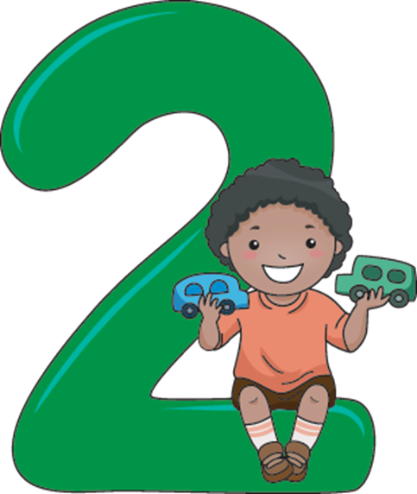

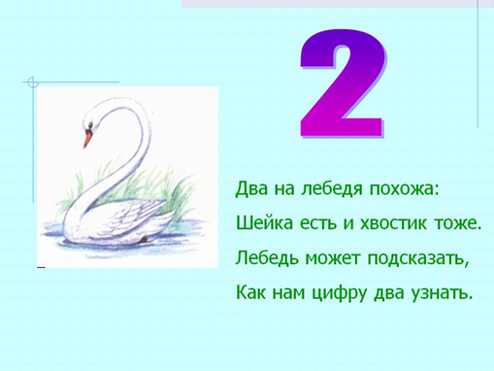

Так выглядит цифра «два» и две коровы.

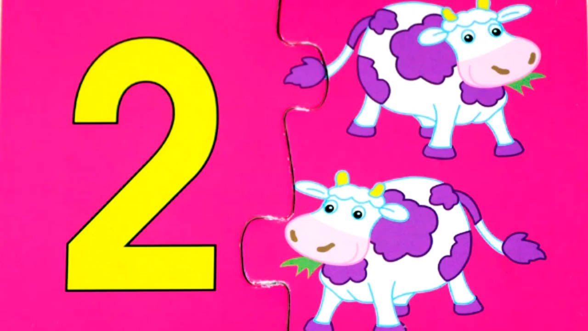

Цифра 2 обозначает- два предмета (два мальчика, два стула). Пусть ребенок пальчиком обведет цифру, а вы в это время комментируете его действия (полукруг, затем длинная палочка вниз и короткая палочка, как хвостик). Цифра два состоит из полукруга, длинной и короткой палочек. Напишите цифру два в воздухе, на столе, на ладошке, на спине.

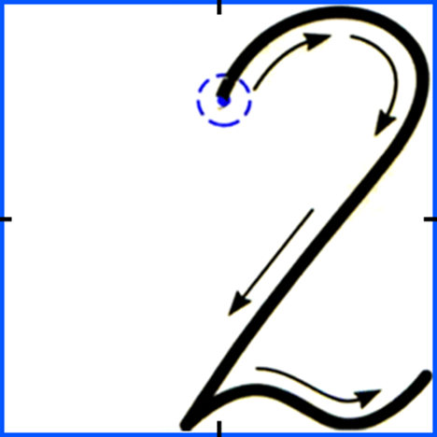

Рассмотрите цифру два и подумайте вместе, на что она похожа (конечно же помогите ребенку и начните сами: на птицу лебедя, веточку, горку, на вешалку и т.д.). Поразмышляйте сначала с ребенком вместе, а потом покажите картинки **«На что похожа цифра 2».**

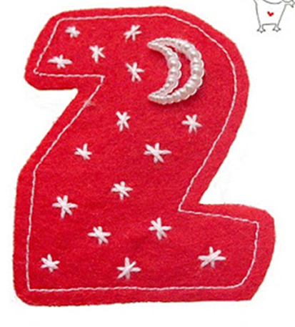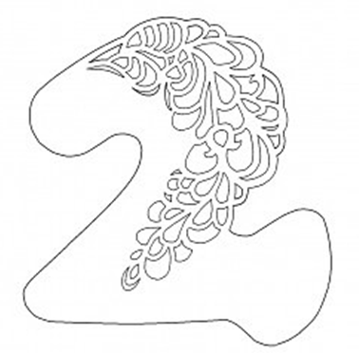 



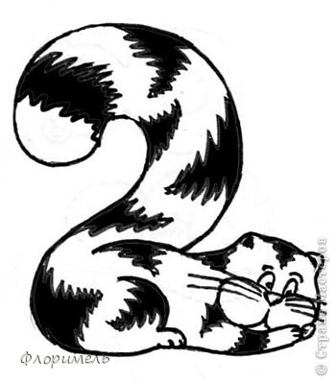

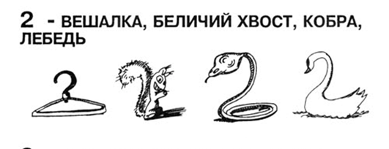

* **Счет.**

Разложите перед ребенком разные игрушки по 2 штуке: 2 мячика, 2 куклы, 2машинки и считайте, т.д. (При счете пусть ребенок дотрагивается пальчиком (рукой) до каждой игрушки: «Один, два (делаете круговой жест вокруг игрушек и говорите: «Всего две машинки. Покажи мне два пальчика»).Так ребенку будет понятно о чем идет речь и он быстро освоит материал. Теперь попросите ребенка сосчитать самостоятельно без вашей помощи.

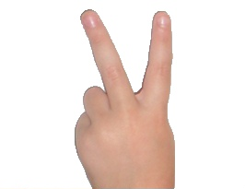

* **Игра: «Ищем два предмета».**

Сейчас мы отправимся на поиски цифры 2. Оглянитесь вместе с ребенком вокруг себя и найдите предметы в своем доме, которых по два (2 ложки, 2 кастрюли, 2 кресла, 2 дивана, 2 мыла, 2 полотенца и т.д).

* **Игра с мячом: «Назови части тела».**

Можно сесть с ребенком на пол и катать мяч друг другу, а можно бросать. Предложите ребенку назвать части тела, которых по два (взрослый начинает: «Два уха и катите ребенку мяч», ребенок продолжает: «Две руки» и т.д.)

* **Игра: «Веселый счет».**

Взрослый предлагает ребенку внимательно рассмотреть картинку и назвать предметы, которых по два (ребенок не просто называет предмет, а обязательно считает: два яблока, две елки и т.д.)

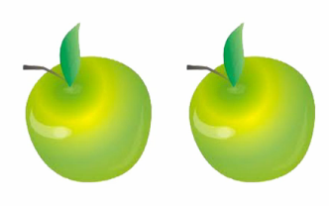 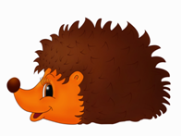

 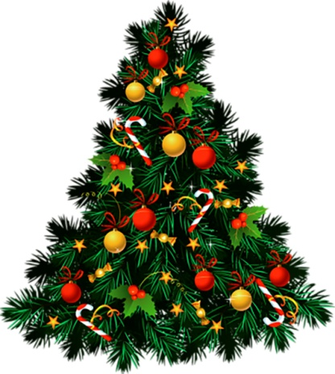 

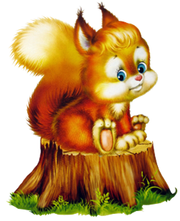 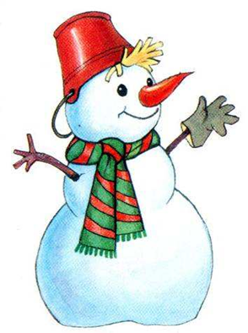

Этого материала достаточно на один раз.

**2-ой день.**

На следующий день предложите ребенку вспомнить цифру, которую вы с ним выучили.

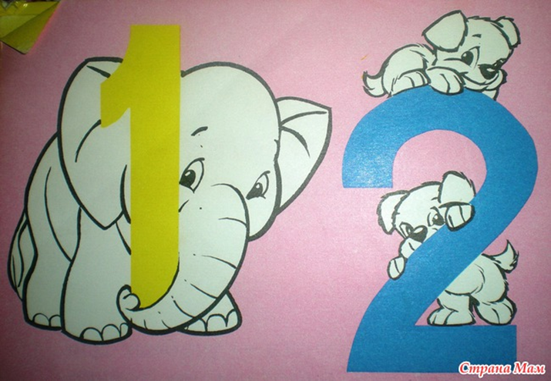

* **Игра: «Найди цифру 2».**

Покажите ребенку картинки: «Найди и покажи все цифры 2».

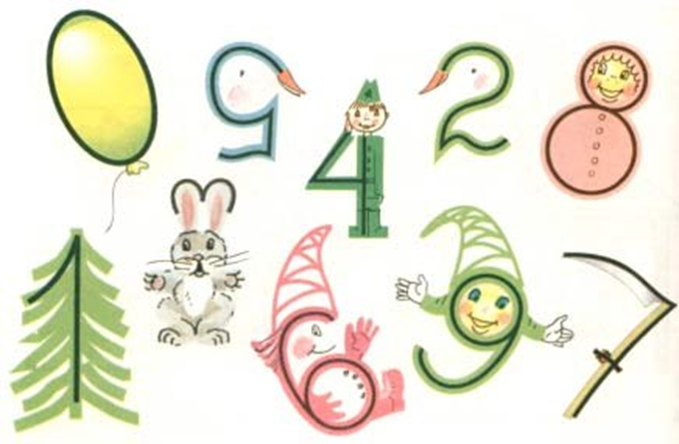

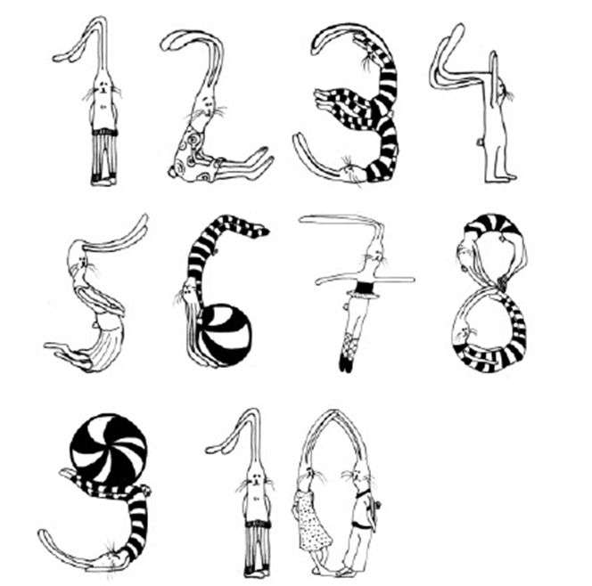

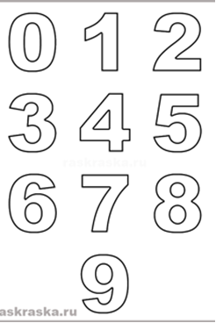 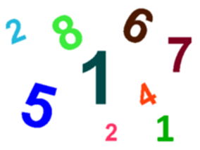

Распечатайте цифру два на принтере или приложите лист бумаги к монитору и обведите цифру два.

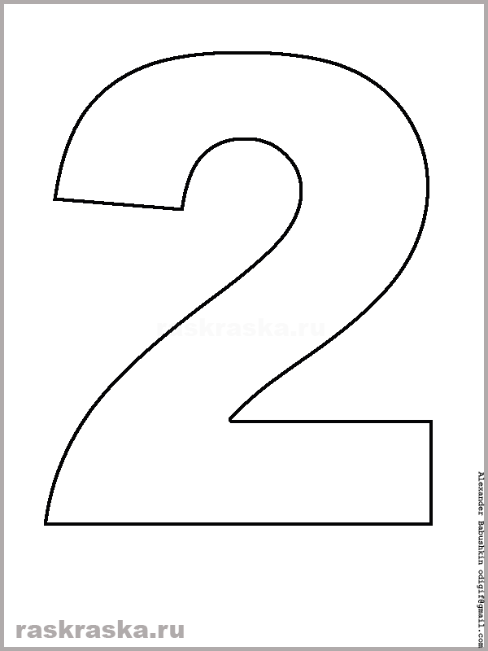

Предлагаю цифру 2 украсить крупой (гречневой, пшеном, манкой). Взрослый намазывает цифру клеем ПВА, а ребенок посыпает крупой. Получится оригинально и красиво (дайте время, чтобы клей подсох). Затем вы вместе приклеиваете цифру на картон ( если нет картона, то на старую открытку) и прикрепляете (подвешиваете, прилепляете) после цифры 1.

Возьмите старый журнал или какие- нибудь картинки и предложите ребенку найти на картинке два предмета (не обязательно однородные предметы искать, например- 2 машинки, 2 куклы, а можно – машинку и куклу- будет две игрушки и т.д.). Пусть ребенок под вашим присмотром

вырежет ножницами два предмета и наклеит эти картинки на небольшой листочек. Этот лист с двумя предметами приклейте или прицепите к вашей цифре два. Обязательно похвалите ребенка, что получилось все замечательно и красиво. Пусть покажет бабушке свою цифру, когда она придет в гости (но не просто показать, а обязательно назвать цифру и сосчитать предмет под цифрой).

**3-ий день.**

Предложите ребенку рассмотреть картинку и выполнить задание.

* **Игра: «Веселый счет».**

Скажи: «У кого два шарика, а у кого много шариков?»

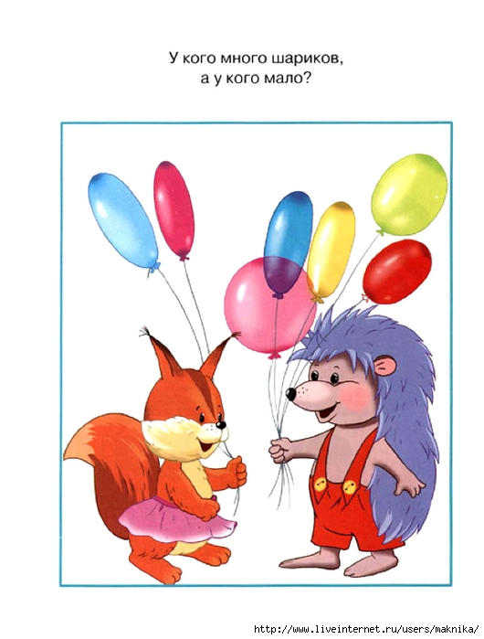

* **Игра: «Веселый счет».**

Помоги Маше и Саше найти стаканчик, где находятся два карандаша (пусть ребенок обязательно считает).

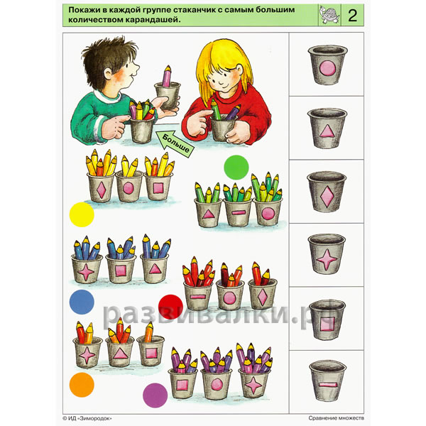

* **Игра: «Выложи цифру 2».**

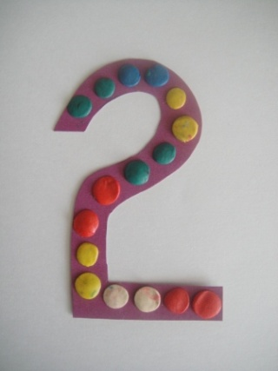

* **Игра: «Построй цифру 2».**

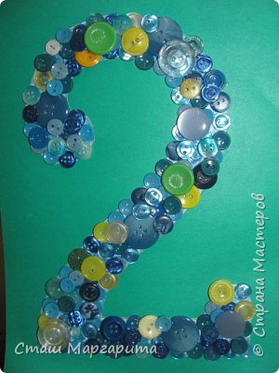

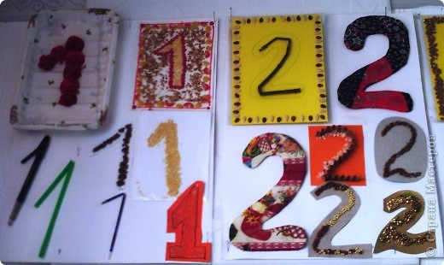

Подборка:**www.RazvitieRebenka.com**

Разработка: **педагог- дефектолог Склянухина Д.Д.**